氮气提升--通过注入氮气来激活油井

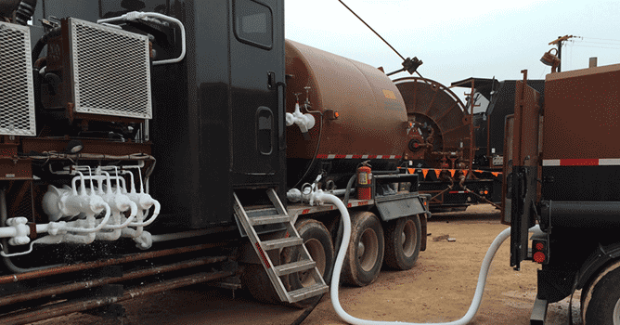
气态氮在石油和天然气行业有无数的应用。虽然氮气的既定用途，如油罐和管道的覆盖、氮气吹扫和惰性操作继续维持着这个行业，但在钻井作业中使用氮气来提高不断减少的储层压力并保持最大的生产力已变得越来越流行。
氮气可以被引入石油和天然气储层，其程序被称为氮气提升。当自然地层压力随着油井的老化而下降时，这种技术可用于恢复井筒的满意压力。
什么是提氮技术？
氮气提升涉及到使用氮气来提高生产力下降的油井的压力。作为提高石油采收率方法的一部分，气体提升可以用来降低静水层压力并提高产量。
氮气活化油井是如何工作的？
在很多情况下，液体可能积聚在活动井中，阻碍了地层流体的顺利流动。在这些情况下，可以将氮气泵入储层，以清除这些停滞的液体并改善流动。氮气通过盘管被输送，以抽出抑制最佳生产力的累积液体。
氮气在压裂中的其他例子
在天然气压裂活动中使用氮气并不局限于一个领域。氮气在石油和天然气领域的应用在下面的章节中得到了强调。
提高井下钻探作业的安全性和效率
由于氮气的惰性，在井下钻井作业中使用氮气已经大大降低了在密闭空间内发生爆炸的风险，因为在密闭空间内正在开采的碳氢化合物与空气相互作用。此外，采用氮气有利于使用较少的重质钻井液。这减少了钻头的负荷，帮助它们更有效地运作。
盘管氮气的使用
盘管氮气供应可以代替传统装置用于气体提升、系统清理和喷射。通过这些盘管输送的氮气通常是由现场专用的制氮机（PSA氮气机、氮气设备）产生的，并配以压缩机来提高气体输出的压力。
完井应用
由于其良好的物理特性，如惰性、高压稳定性和低密度，氮气可以被用于各种完井应用。氮气的常规完井应用包括：
固井
压力激活部件的操作
清理/清洁油井
排除静水流体以改善油井流量
欠平衡的钻井程序
现场发生器产生的氮气的另一个有效用途是用于改进钻井技术。对于欠平衡钻井，减少钻井液的重量可以提高产量，因为限制静水压力的降低很轻松实现。
氮气吹扫

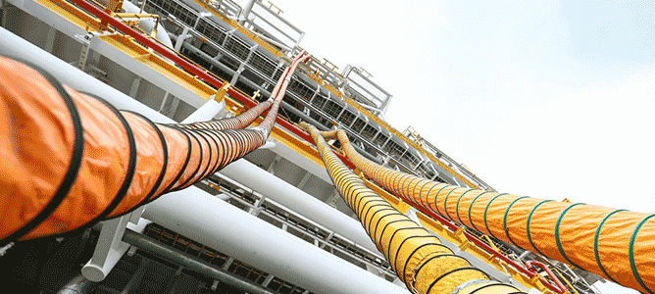
从石油和天然气生产过程中去除水分和氧气对保持设备的完整性是最重要的。这些不需要的物质滞留在流道和其他容器内所促成的氧化和腐蚀，会对运营商产生经济影响。
使用氮气对石油容器和流道进行吹扫，通过将氧饱和度降低到可接受的水平，将成功缓解这一问题。为了实现有效的净化，使用纯度为95-98%的氮气进行4-8次循环是常规做法。
维持稳定的地层压力
气态氮可以用来将储层内的压力维持在一个最佳水平，以维持其延长的生产力。将气层加压到露点以上对于抑制凝结的发生至关重要，因为凝结会使气井内的负静电力恶化并降低产量。
注入氮气用于EOR
随着持续的生产，油藏内的自然形成压力将不可避免地开始下降并限制其产量。在这种情况下，提高产量的唯一方法是使用辅助方法或注入氮气来提高石油采收率。氮气可以被注入地层压力下降的油井中，以恢复最佳产量。
石油和天然气应用中的氮气生产
为了生产工业上有用的氮气数量，使用现场制氮机是最理想的。石油和天然气行业的应用通常要求氮气纯度达到95%或更高。可以采用下面提到的三种方法之一来制造足够数量的气体。
变压吸附法
膜法制氮
分馏制氮
对于临时的需要，制氮机（PSA氮气机、氮气设备）的租赁是一种具有成本效益的方式，可以完成工作。

